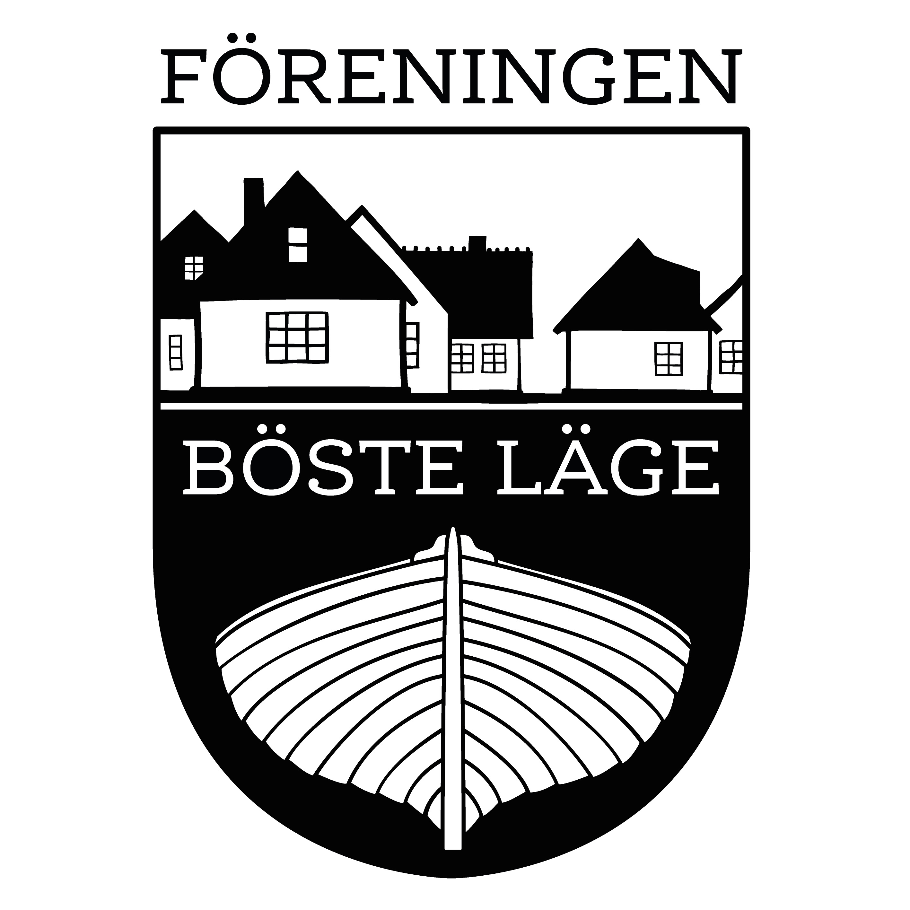

*Böste – bästa läget*

Årsredovisning 2023/2024 – Föreningen Böste läge

**Styrelsen presenterar härmed verksamhetsberättelse och ekonomisk redovisning för verksamhetsåret 2023/2024**

1. Verksamhetsberättelse 2023/2024
2. Ekonomisk redovisning
3. Verksamhetsplan 2024/2025
4. Budget
5. Styrelsens slutord

1. Verksamhetsberättelse 2023/2024

*”Föreningen arbetar för att Böste skall vara ett levande läge, med gemenskap och trevnad, där läget både kan bevaras och utvecklas för framtiden.”*

**Styrelsen**

Styrelsen har under året bestått av 6 ordinarie ledamöter och 2 suppleanter. Styrelsen konstituerade sig enligt följande.

* Henrik Challis Ordförande
* Stefan Borselius Vice ordförande
* Jens-Oskar Göransson Kassör
* Helen Hallenheim Sekreterare
* Anne-Marie Ivarsson Suppleant
* Marianne Löwenborg Ledamot
* Ingvar Mattsson Ledarmot

**Valberedningen**

Till valberedning valdes 3 ledamöter.

* Helena Dahlsjö Sammankallande
* Lennart Hallberg
* Lars-Göran Nilsson

**Revisorer**

Som revisor och revisorssuppleant valdes

* Christina Rylén
* Bo Rylén

**Möten**

Styrelsen har under verksamhetsåret haft 1 konstituerande möte och 4 ordinarie styrelsemöten.

**Medlemmar**

För verksamhetsåret 2023/2024 har föreningen haft 66 betalande medlemmar, en minskning från de 118 medlemmar vi hade under det föregående året.

**Ekonomi**

Under verksamhetsåret 2023/2024 har föreningen haft intäkter på totalt 23.850:-, fördelat på medlemsavgifter och diverse arrangemang. Kostnaderna på 25.129:- är relaterade till bank- och verksamhetskostnader. Årets resultat blev ett underkott på 1.279:-. Vid förra årsmötet fastställdes att medlemsavgiften för verksamhetsåret 2023/2024 skulle vara 150:- per medlem.

**Verksamheten**

För verksamhetsåret 2023/2024 genomförde styrelsen följande.

* Årliga arrangemang
  + Årsmöte
  + Sandskulpturtävling
  + Sommarfest
  + Bösteloppet
  + Julgranständning
  + Strandstädning
  + Sillens lilla dag
* Evenemang/aktiviteter
  + Glassregn
  + Guidad visning på Uniformsmuseet
  + Böste berättar: Världsomsegling
  + Böste Berättar: Vårat hav och vårt läge
  + Böste Berättar: Fridas Hus
  + Böste berättar: Smygehuks fyr + mat
  + Böste berättar: Vinprovning
  + Böste berättar: Böstefilm
  + Böste Berättar: Boken ”Sydligast” + pizza

Utöver de aktiviteter vi har arrangerat för våra medlemmar, har vi genomfört en ”Böste Vandring” med deltagare från Trelleborgs kommun. Målet var att säkerställa att ledande tjänstepersoner samt förtroendevalda är medvetna om det unika kulturvärde vårt läge utgör. Diverse frågor och problem vi står inför togs också upp, men det var ett samtal i ett mer orienterande karaktär.

Deltagare från Trelleborgs kommun:

Sarah von Liewen, Förvaltningschef Samhällsbyggnad

Per Jönsson (M) ordf Samhällsbyggnadsnämnden

Bengt Andersson (SD) vice ordf i Samhällsbyggnadsnämnden

Karin Gallardo tf planchef

Jonas Gustavsson som jobbar med vår översiktsplan bland annat.

Vi har även skickat in förslag till ”En miljon ideér” och har en dialog med markägaren för utveckling av markområdet söder om gamla fotbollsplanen.

2. Ekonomisk redovisning 2023/2024

**Resultaträkning**

**Intäkter 2023-05-01 – 2024-04-30**

Medlemsavgifter 15.300:-

Anslag och bidrag 0:-

Arrangemangsintäkter 8.550:-

**Totala intäkter 23.850:-**

**Kostnader 2023-05-01 – 2024-04-30**

Bankkostnader -1.760:-

Verksamhetskostnader -23.369:-

**Totala kostnader -25.129:-**

**Årets resultat -1.279:-**

**Balansräkning**

**Tillgångar**

Kassa 0:-

Bank 70.405:-

Kortfristig fordran 0:-

**Summa tillgångar 56.975:-**

**Eget kapital och skulder**

Balanserat resultat 44.856:-

Föregående års resultat -3.003:-

Årets resultat -1.279:-

**Summa Eget Kapital 50.625:-**

Förutbetalda medlemsavgifter ..350:-

Övriga skulder 5.000:-

**Summa skulder 6.350:-**

**Summa Eget Kapital och Skulder 56.975:-**

3. Verksamhetsplan 2024/2025

För verksamhetsåret 2024/2025 kommer styrelsen att arbeta med:

* Medlemsrekryteringar
* Årliga arrangemang
  + Strandstädning
  + Sillens lilla dag
  + Årsmöte
  + Sommarfest
  + Bösteloppet
  + Julgranständning
* Evenemang/aktiviteter
  + Böste berättar: Vårt hav och vårt läge
  + Böste berättar: 150 år hos en Böste-familj
  + Sommaraktiviteter
    - Glassregn
    - Boule
    - m.m.
  + Böste berättar: Vinprovning

4. Budget 2024/2025

**Resultaträkning**

**Intäkter 2024-05-01 – 2025-04-30**

Medlemsavgifter 15.000:-

Anslag och bidrag 0:-

Arrangemangsintäkter 8.000:-

**Totala intäkter 23.000:-**

**Kostnader 2024-05-01 – 2025-04-30**

Bankkostnader -1.800:-

Verksamhetskostnader -17.000:-

**Totala kostnader -18.800:-**

**Årets resultat 4.200:-**

5. Styrelsen slutord

Det har varit ett ganska intensivt år med många aktiviteter och händelser.

Redan har vi hunnit med att avverka ett antal aktiviteter under innevarande verksamhetsår. Vi har startat säsongen med två av våra årliga aktiviteter. Strandstädningen drog som vanligt ett stort antal medlemmar och vi lyckades tillsammans samla en ansenlig mängd skräp och iordningsställa stranden till allas vår trevnad. Som avslutning hade vi en fin stund tillsammans med korvgrillning och trevliga samtal. Sillens lilla dag var nästa aktivitet, som genomfördes i soligt väder som avslutades med lite regn.

Under verksamhetsåret har vi hunnit med, utöver den uppskattade vinprovningen, sex olika Böste Berättar. Allt från visning av Fridas hus till besök på Smyhehamn fyr där det bjöds på mat. Tidigare i år berättade Jan Jönsson om sin bok ”Sydligast” och det bjöds på pizza efteråt. På tal om böcker, så berättade Per Svensson om sin bok ” ”Vårt hav. Från Skanör till Smygehuk” under ett Böste Berättar i somras. Tema hav blev det också när Lundin/Sundbaum berättade om sin Världsomsegling i september. Vi har även haft filmvisning där bröderna Kjell var intervjuade om läget.

I år har vi dessutom redan hunnit med Böste berättar på Rosensjös Gård och vi har både glassregn, sandskulpturtävling och sommarfest att se fram emot. Alla evenemang har dragit till sig många intresserade och känts väldigt uppskattat.

Vi i styrelsen hoppas att ännu fler upptäcker att föreningen arrangerar många trevliga aktiviteter. Några nya aktiviteter blir det, andra är bekanta från tidigare år. Gemenskap och trevnad är viktiga ledord för oss i styrelsen sedan föreningen bildades.

*Böste – bästa läget*